# 1. Przeglądanie Oferty

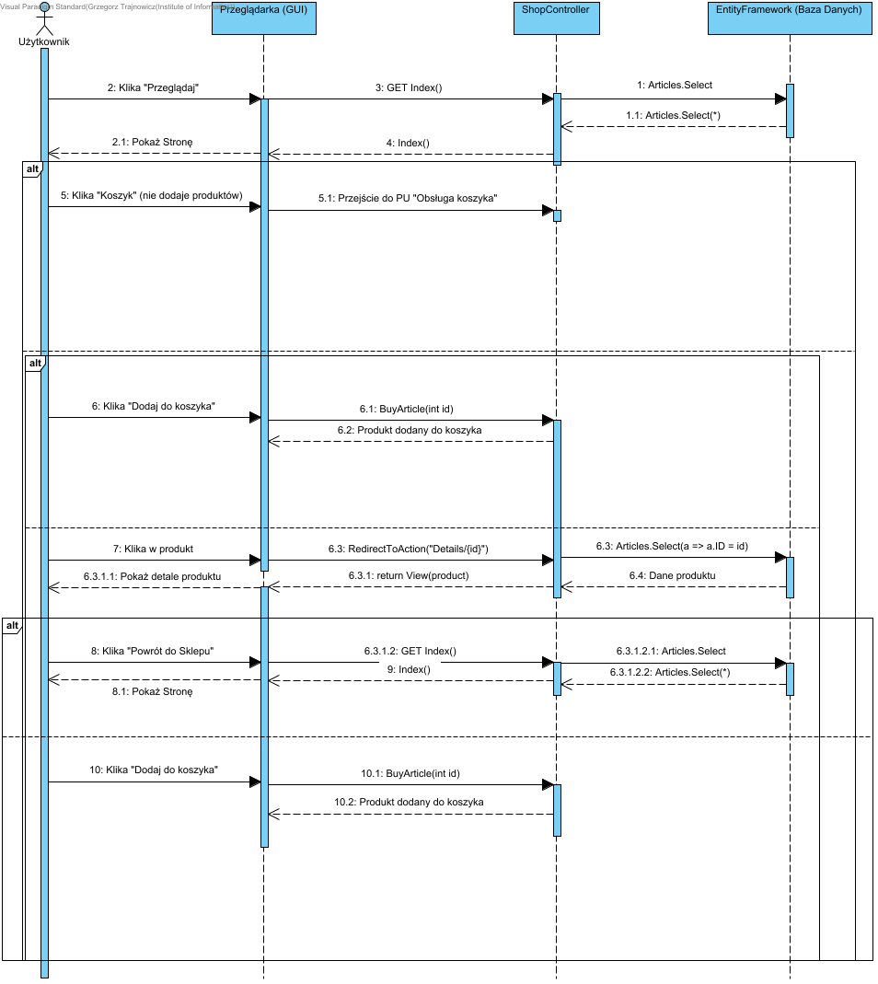

# 2. Obsługa Koszyka

